Evidência de Testes

Produto: | SIGALOJA
Versão: | P11.80
Produto/Versão Integrado:
Banco de Dados: | Progress, Oracle, SQL, Informix
- Evidência e sequência do passo a passo [obrigatório]
Teste Unitário (Codificação)

Pré-Requisito:
Habilitar a emissão de Pedido de Venda na rotina de Venda Assistida (conforme FAQ Varejo número 196)
MV_LJGERSC := 3 (ativa geração de solicitação de compra para Venda Futura sem estoque através de uma pergunta)
Cadastrar um produto que não tenha estoque.

- SIGALOJA, Atualizações, Atendimento, Venda Assistida (LOJA701)

- Escolha um produto com reserva <F11> (Campo Entrega = 3-Entrega).
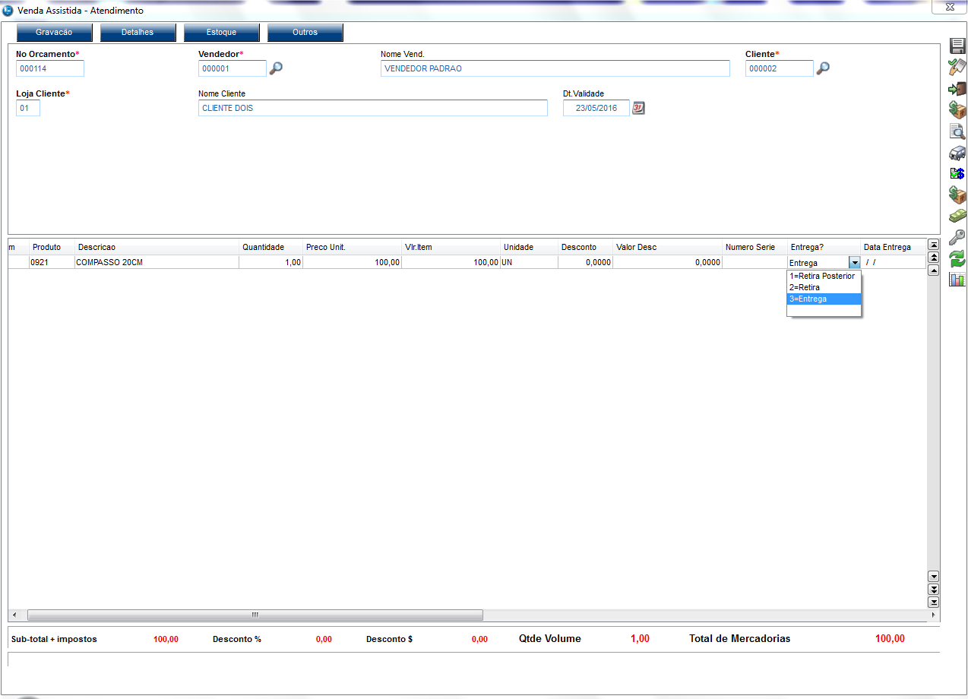
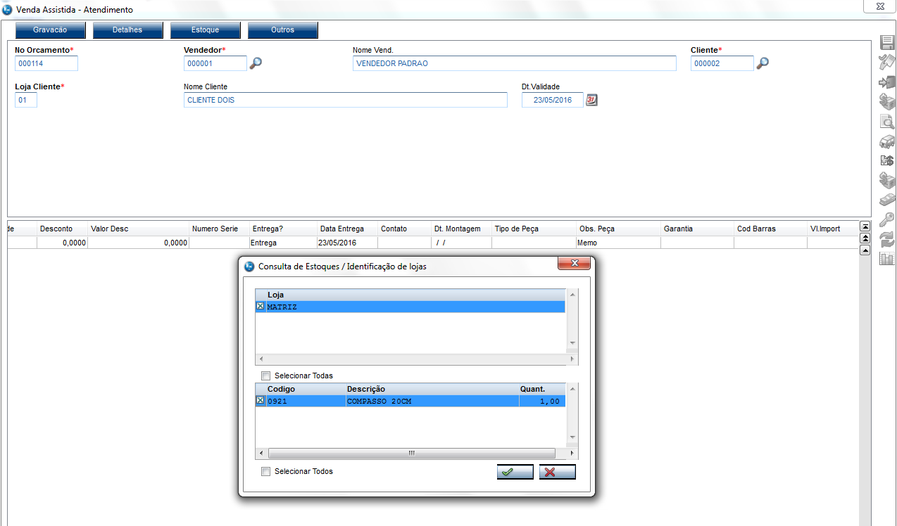

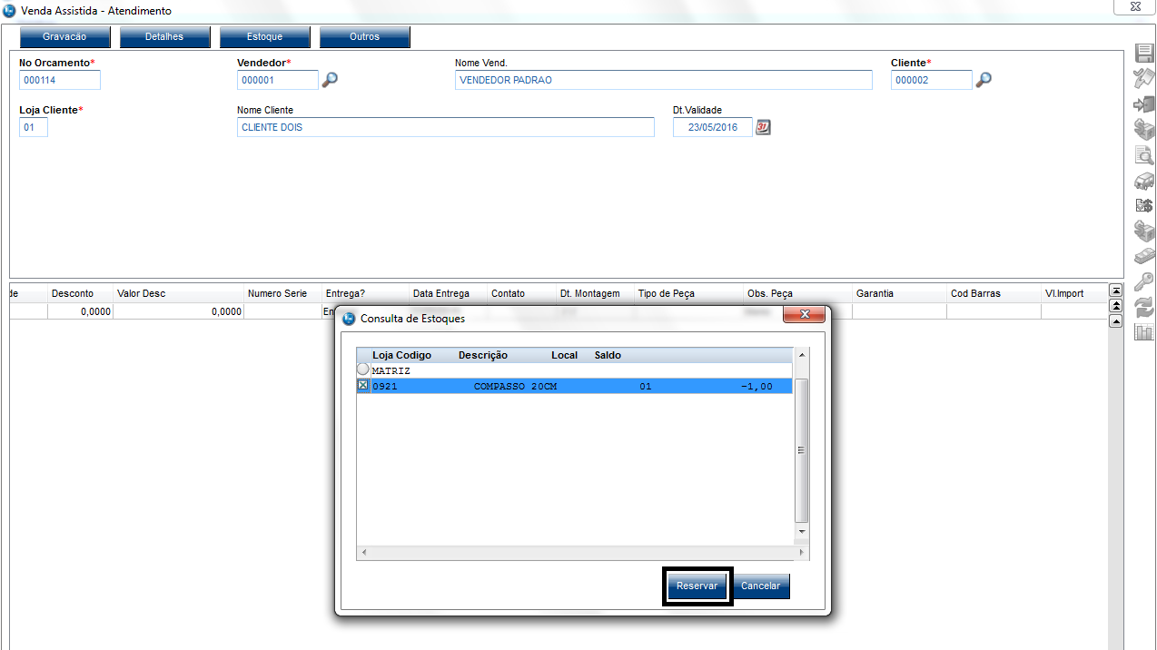
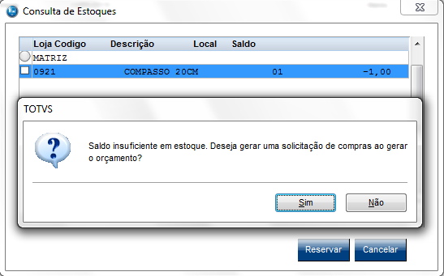
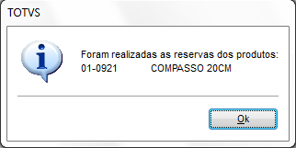

- Finalize como Orçamento <F4>. Verá que aparecerá a mensagem de solicitação de orçamento criada.
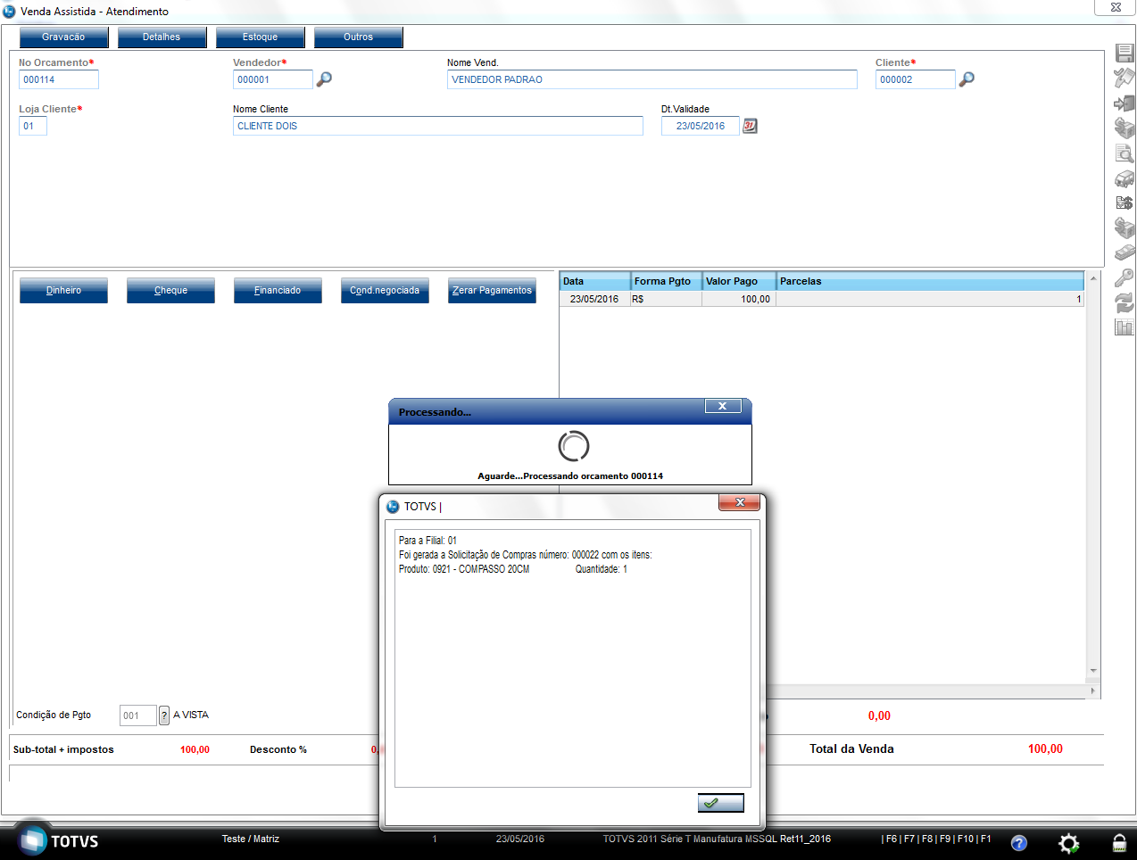
- Volte ao grid de orçamentos, selecione o último orçamento efetuado e clique em Finalizar Venda.
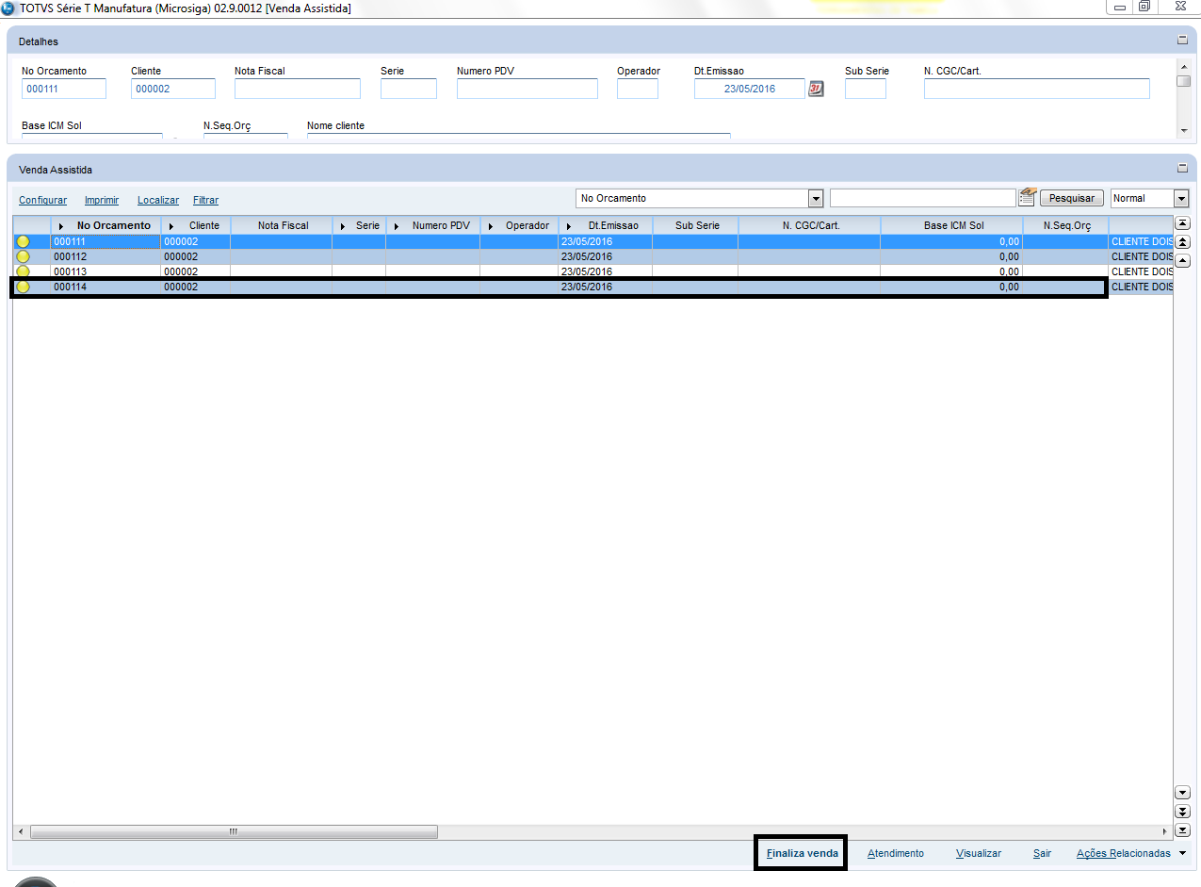
- Delete o primeiro item.
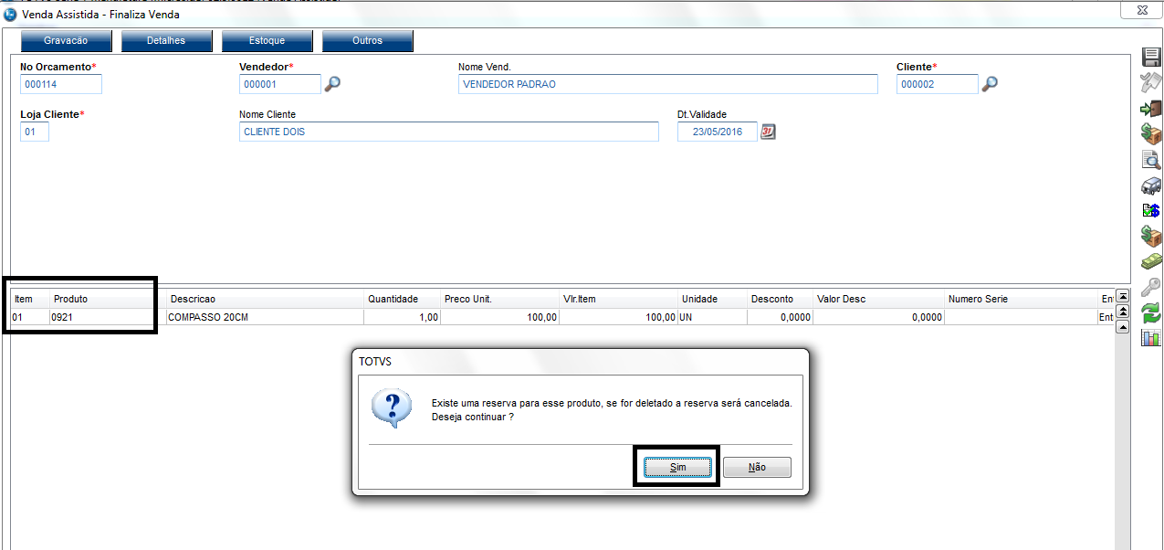
- Adicione um novo item, não precisando ser com reserva e campo Entrega = 3.
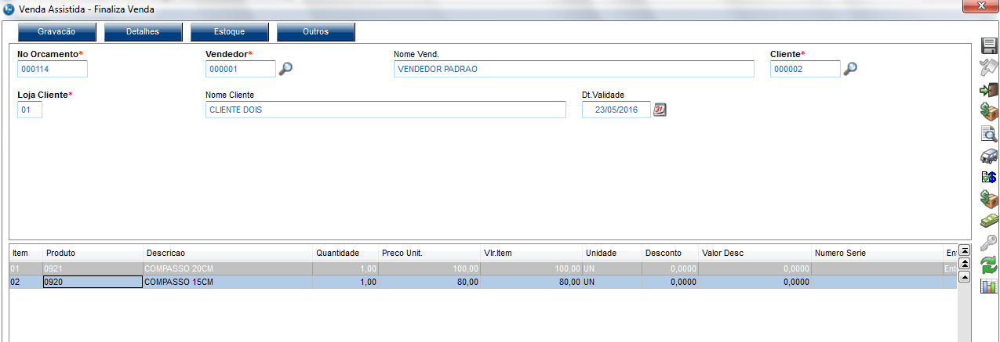
- Finalize como Orçamento <F4>. Verá que aparecerá a mensagem de solicitação de orçamento excluída.
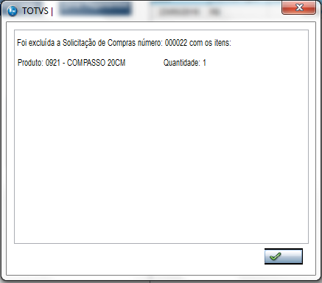

OBS: Conforme também relatado pelo cliente, poderá fazer um teste também na Exclusão de Orçamentos, em SIGALOJA >> Atualizações >> Atendimento >> Exclusão NF/Orc (LOJA140). Excluirá o registro de solicitação de compra (SC1) tanto em orçamento aberto quanto em orçamento finalizado.

Teste Integrado (Equipe de Testes)
[Descrever a sequência dos testes realizados em detalhes e os resultados atingidos. O Print Screen de telas é opcional]
Teste Automatizado (Central de Automação) [Opcional]
[Informar as suítes executadas e descrever os resultados atingidos]
Dicionário de Dados (Codificação) [Opcional]
[O objetivo é incluir o print-screen da tela do dicionário de dados atualizado quando necessário.]

- Outras Evidências [Opcional]
O objetivo é indicar para a equipe de Testes que a informação criada deve ser validada, como por exemplo, publicação de ponto de entrada, etc.

